НАЦИОНАЛЬНЫЙ ИССЛЕДОВАТЕЛЬСКИЙ УНИВЕРСИТЕТ «МЭИ»
Кафедра Управления и интеллектуальных технологий

Отчёт о выполнении комплекса лабораторных работ
по дисциплине «Системы управления базами данных»
Обработка данных о выставочных экспонатах.

Разработчики:
Бязров Г. Г.
Гаврикова А. С.
Шумилов Е. С.

Проверил:
Филатов С. А.
Дата _________

Москва
2024 г.
Аннотация
Программа предназначена для хранения, обработки и добавления данных научно-исследовательских работ, выполняемых в ВУЗах, по которым подготовлены выставочные экспонаты.
Документ содержит разделы: техническое задание на разработку, описание проекта информационной системы, документация информационной системы и результаты испытания системы.

СОДЕРЖАНИЕ
ВВЕДЕНИЕ 4
1. Техническое задание на разработку 5
2. Проект информационной системы 7
2.1. Информационная структура системы 7
2.2. Модульная структура информационной системы 11
2.3. Основные функции информационной системы 12
3. Документация информационной системы. 14
3.1. Краткое описание и назначение системы 14
3.2. Руководство пользователя 14
3.3. Руководство администратора системы. 23
4. Результаты испытания системы 24
4.1. Операции со сводной таблицей: 24
4.2. Операции с таблицами с данными о выставках, ВУЗах и кодах ГРНТИ: 27
ЗАКЛЮЧЕНИЕ 33
Список использованных источников 34

ВВЕДЕНИЕ
Данное приложение предназначено для обработки и анализа данных о выставочных экспонатах, разработанных в вузах. Система использует информацию о научно-исследовательских работах (НИР), выполняемых по тематическим планам вузов и научно-техническим программам, с указанием наличия или планирования выставочных экспонатов, созданных в рамках этих НИР. Для эффективного управления и анализа такой информации разработана информационная система, удовлетворяющая функциональным требованиям.
Приложение позволяет упростить процесс отбора НИР для участия в выставках, обеспечить целостность данных и сформировать необходимую документацию.

- Техническое задание на разработку
Объект информационной технологии: данные о выставочных экспонатах, разработанных в вузах.
Цель разработки: создание программных средств, обеспечивающих ввод, хранение и обработку данных о выполняемых в вузах НИР, по которым подготовлены выставочные экспонаты.
Информационный базис: данные о выполнявшихся по тематическим планам вузов и научно-техническим программам НИР, по которым разработаны выставочные экспонаты.
Структура информации по НИР (файл vyst_mo.XLS): код вуза/организации (CODVUZ), краткое название вуза/организации (Z2), признак формы НИР (тематический план, НТП) (TYPE), регистрационный номер НИР (REGNUMBER), наименование проекта/НИР (SUBJECT), коды ГРНТИ (GRNTI), руководитель НИР (BOSSNAME), должность, ученое звание, ученая степень руководителя (BOSSTITLE), признак (выставочный экспонат есть, планируется, нет) (EXHITYPE), выставки (VYSTAVKI), название выставочного экспоната (EXPONAT).
Структура информации по вузам (файл vuz.XLS): наименование вуза (организации) (Z1), код вуза (CODVUZ), сокращенное наименование (Z2), статус (STATUS), город (CITY), федеральный округ (REGION).
Структура информации о рубриках ГРНТИ (файл GRNTIRUB.XLS): наименование рубрики, код рубрики.
Требования к разработке приложения для обработки и анализа данных.
Реализуемые функции:
а) контроль и восстановление целостности исходной базы данных;
б) просмотр информации о НИР, упорядочивание информации при просмотре, добавление и редактирование информации о НИР, верификация вновь поступивших данных, обеспечение целостности данных;
в) фильтрация информации в базе данных по федеральному округу и/или субъекту федерации и/или городу и/или рубрике или коду ГРНТИ и/или степени готовности экспоната; фиксация отобранного подмножества в поименованную группу НИР;
г) просмотр записей выбранной группы НИР с возможностью простановки/снятия отметок о принятии решения о включении НИР в группу экспонентов готовящейся выставки; фиксация результата в группе НИР;
д) просмотр записей исходной базы данных с возможностью простановки отметок об отборе НИР в качестве кандидата на включение/добавление в группу экспонентов готовящейся выставки; перенос сведений об отобранных НИР в выбранную НИР;
е) формирование документов: список группы НИР с сохранением условий фильтрации, заданных при просмотре, подробная карточка НИР.

Проект информационной системы

Информационная структура системы
Исходные таблицы vyst_mo (данные о НИР), grnti (данные о рубриках ГРНТИ), vuz (данные о ВУЗах) связаны между собой. Связи между исходными таблицами представлены на рис. 2.2.
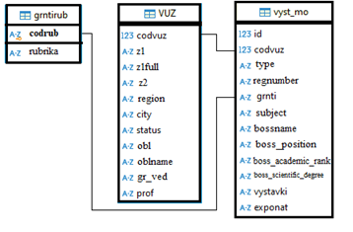
Рис. 2.2. Связи между исходными таблицами
В таблице vyst_mo (табл. 2.1.) содержится информация о: коде вуза/организации, признаке формы НИР (тематический план, НТП), регистрационном номере НИР, наименовании проекта/НИР, кодах ГРНТИ, руководителе НИР, его должности, ученом звании, ученой степени, признаке (выставочный экспонат есть, планируется, нет), названии выставки (место) и выставочного экспоната.

Табл. 2.1. Таблица vyst_mo
Ключ | Имя столбца | Тип данных | Описание
+ | id | integer | Id записи
 | codvuz | integer | Код ВУЗа
 | type | varchar(5) | Признак формы НИР
 | regnumber | varchar(30) | Регистрационный номер НИР
 | subject | varchar(150) | Наименование проекта/НИР
 | grnti | varchar(30) | Код ГРНТИ
 | bossname | varchar(50) | ФИО руководителя НИР
 | boss_position | varchar(50) | Должность руководителя НИР
 | boss_academic_rank | varchar(50) | Ученое звание руководителя НИР
 | boss_scientific_degree | varchar(50) | Ученая степень руководителя НИР
 | exhitype | varchar(5) | Признак экспоната (есть, планируется, нет)
 | vystavki | varchar(200) | Место выставки
 | exponat | varchar(200) | Наименование экспоната
Таблица vyst_mo содержит составной ключ: codvuz + grnti (по полям код ВУЗа и код ГРНТИ). Данный ключ позволяет обеспечить целостность данных по коду ГРНТИ НИР внутри одного ВУЗа.
Сведения о рубриках ГРНТИ (табл. 2.2.) включают в себя код рубрики и наименование рубрики.
Таблица grnti:
Табл. 2.2. Сведения о рубриках ГРНТИ
Ключ | Имя столбца | Тип данных | Описание
+ | codrub | integer | Код рубрики ГРНТИ
 | rubrika | varchar(100) | Название рубрики

Сведения о ВУЗах (табл. 2.3.) включают в себя: код ВУЗа, полное наименование ВУЗа, полное юридическое наименование ВУЗа, сокращенное наименование ВУЗа, федеральный округ территориального расположения ВУЗа, город, статус ВУЗа, номер субъекта федерации, субъект федерации территориального расположения вуза, принадлежность ВУЗа к ведущим ВУЗам, аббревиатура направления профиля ВУЗа.
Таблица vuz:
Табл. 2.3. Сведения о ВУЗах
Ключ | Имя столбца | Тип данных | Описание
+ | codvuz | integer | Код ВУЗа
 | z1 | varchar(100) | Полное наименование ВУЗа
 | z1full | varchar(200) | Полное юридическое наименование ВУЗа
 | z2 | varchar(15) | Сокращенное наименование ВУЗа
 | region | varchar(20) | Федеральный округ
 | city | varchar(40) | Город
 | status | varchar(30) | Статус ВУЗа
 | obl | integer | Код субъекта федерации
 | oblname | varchar(50) | Субъект федерации
 | gr_ved | varchar(10) | Категория ВУЗа
 | prof | varchar(20) | Профиль ВУЗа

При формировании групп так же создается таблица с именем grouplist. Она содержит в себе: название группы, регионы, рубрики и количество выставок. Но в сведениях о группах присутствуют скрытые столбцы.
Структура таблицы представлена в табл. 2.4.:
Табл. 2.4. Сведения о группах
Ключ | Имя столбца | Тип данных | Описание
+ | ui_table_name | varchar(10) | Название группы
 | unique_regions | varchar(50) | Фед. округа, входящие в группу
 | unique_grnti | varchar(100) | Коды ГРНТИ, входящие в группу
 | record_count | integer | Количество выставок в группе
 | db_view_name | varchar | Представление таблиц (скрыта)
 | records_composite_keys | varchar | Составной ключ

  - Модульная структура информационной системы
Информационную систему можно разбить на 3 модуля:
- Модуль отображения данных, который содержит функции редактирования / создания / удаления записей, а также фильтрации и сортировки данных.
- Модуль создания групп, содержащий функции по созданию, редактированию и удалению групп, а также данных в них.
- Модуль отчетов предназначен для формирования и печати отчетов по группам.
Модульная структура информационной системы представлена на рис. 2.3.
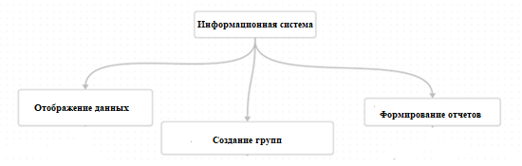
Рис. 2.3. Модульная структура информационной системы
Более подробное описание работы функций программы приведено в следующем пункте.

Основные функции информационной системы

Программа предназначена для работы с данными о выставках, участвующих в них вузах и проведенных ими научных исследованиях. Она предоставляет удобный интерфейс для просмотра информации в виде таблиц, содержащих детали о каждой выставке, вузах (с указанием их местоположения и статуса), и кодах ГРНТИ (для классификации исследований).
Пользователь может легко сортировать и фильтровать таблицы по различным параметрам, таким как название вуза, тема исследования, название выставки или её место проведения, а также код ГРНТИ. Для удобства анализа, программа позволяет объединять выбранные записи в новые группы или добавлять их в существующие.
Система поддерживает добавление, редактирование и удаление записей во всех таблицах, включая проверку правильности вводимых данных для предотвращения ошибок. Перед удалением записей система запрашивает подтверждение. Результаты работы можно экспортировать в удобном формате. Созданные группы данных также можно редактировать (добавлять/удалять записи) или удалять полностью. В целом, программа обеспечивает комплексное управление и анализ информации о выставках и связанных с ними научных исследованиях.
Описанные выше функции информационной системы представлены в виде схемы на рис. 2.1.
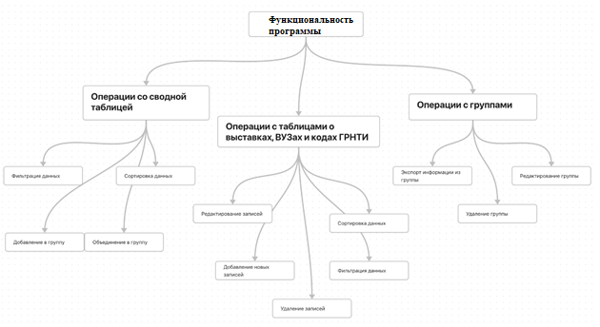
Рис. 2.1. Основные функции информационной системы
Документация информационной системы.
  - Краткое описание и назначение системы
Данная информационная система создана для хранения и обработки данных о выставочных экспонатах. Есть возможность, сортировки, фильтрации, добавления, редактирования и удаления данных.
  - Руководство администратора системы.
Состав продукта:
- Исполняемый файл vexp.exe;
Рекомендуемые системные требования:
- Windows 7+;
- 75 Мб свободного места на диске;
Развертывание программы:
- Распаковать архив в папку на локальном компьютере;
- Для корректной работы программы файл с базой данных должен лежать в одной директории с исполняемым файлом и дополнительными папками, которые нужны для корректной работы программы;
- Приложение запускается с помощью файла vexp.exe;

  - Руководство пользователя
При запуске приложения на экране появляется сводная таблица и окно с основным меню программы (рис.3.1), в которое входят:
- Таблицы
- Группы
- Помощь

Рис. 3.1. Основное меню программы

- Выбор таблицы осуществляется с помощью специального меню, через вкладку «Таблицы» (рис.3.2).

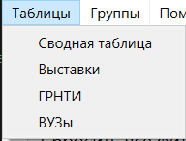
Рис. 3.2. Меню выбора таблиц
Таблица «Сводная таблица» содержит данные из всех таблиц и предназначена для удобного восприятия информации и взаимодействия с основными функциями программы рис.3.3.
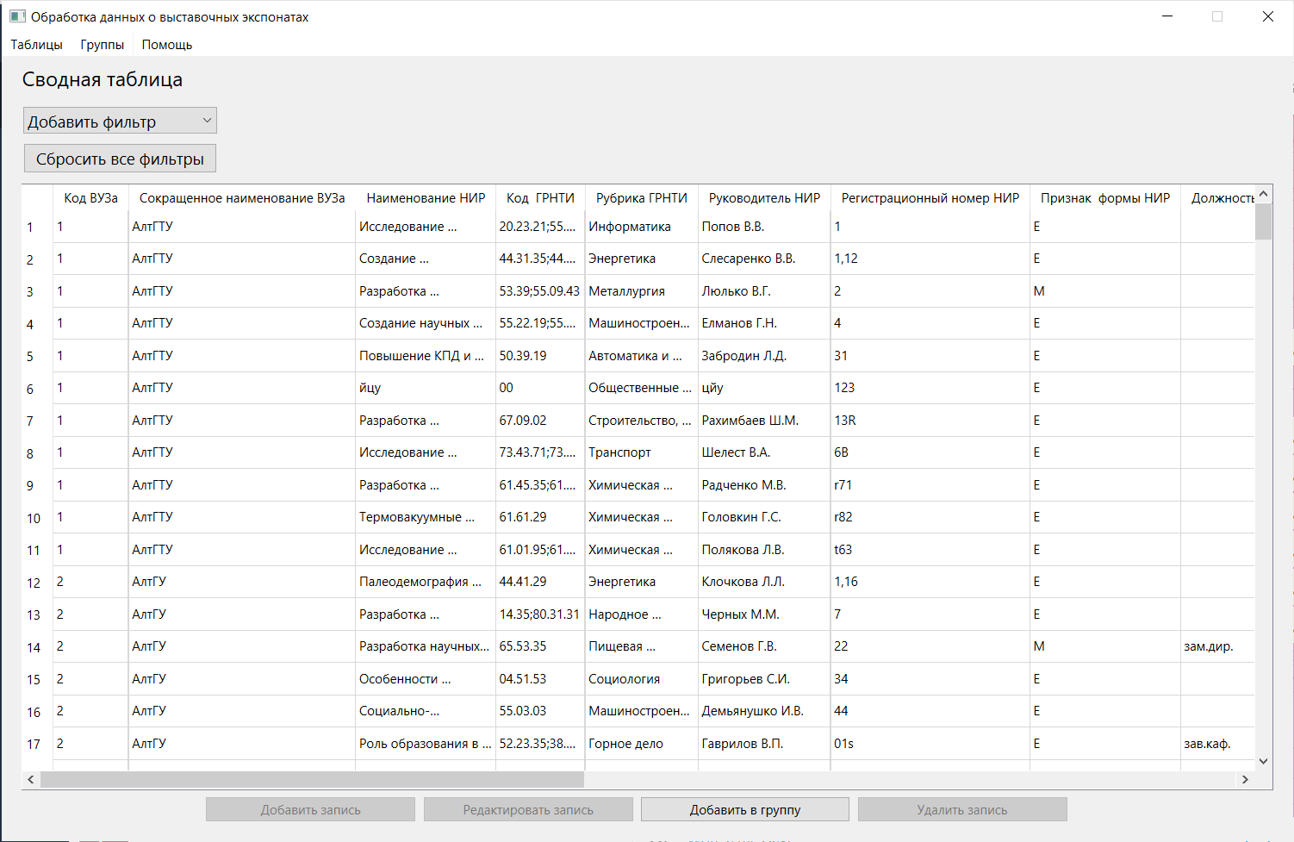
Рис. 3.3. Отображение таблицы «Сводная таблица»

Таблица «Выставки» содержит информацию о НИР и соответствующих им выставках и имеющихся выставочных экспонатах (рис 3.4).

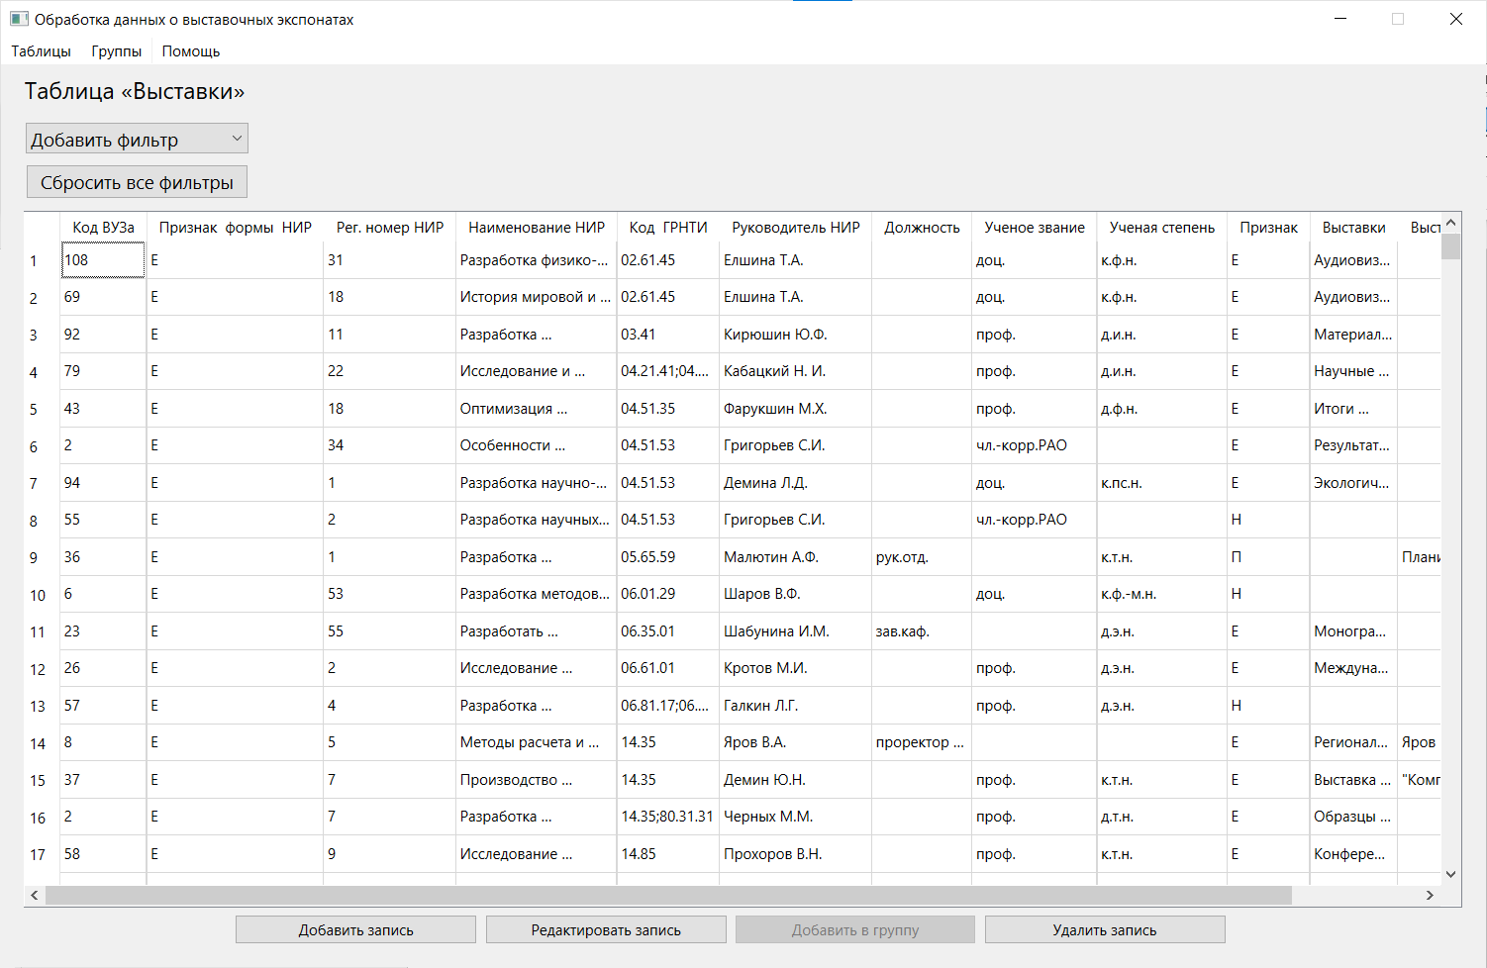
Рис. 3.4. Отображение таблицы «Выставки»

Таблица «ГРНТИ» содержит данные о кодах и названиях рубрик ГРНТИ (рис. 3.5).

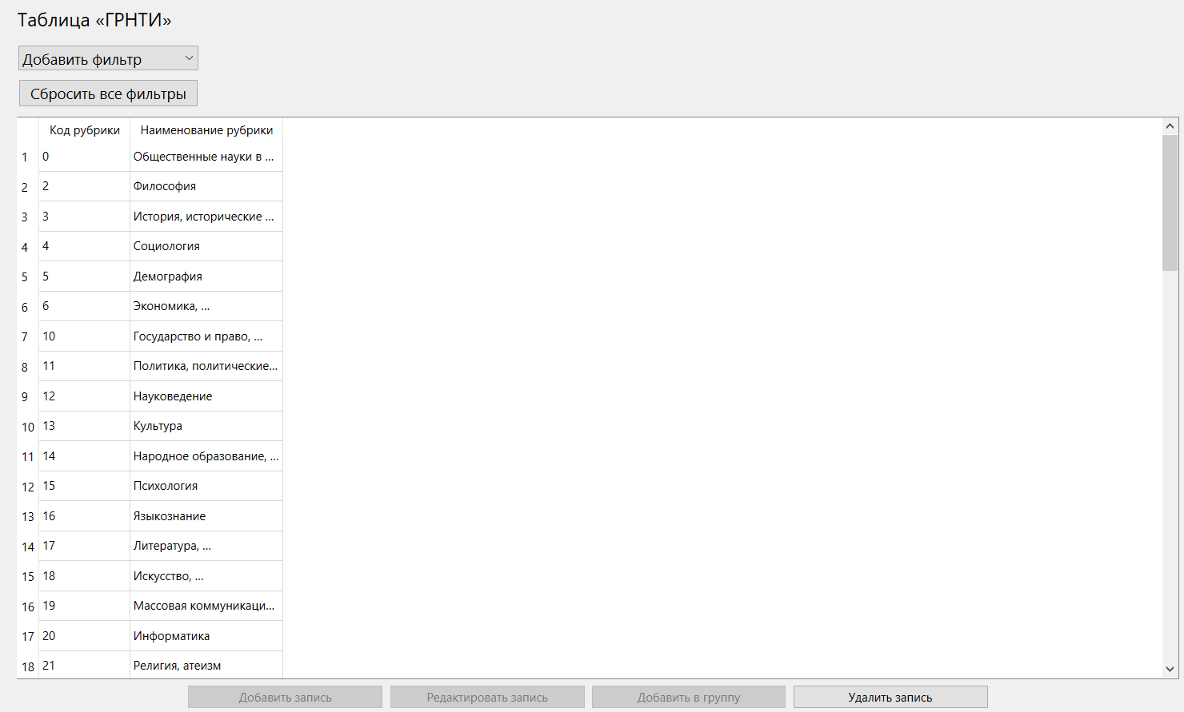
Рис. 3.5. Отображение таблицы «ГРНТИ»

Для данной таблицы доступна лишь одна функция из нижней части экрана, «Удалить запись», т. к. эта таблица служит неким классификатором, в который заведены все значения кодов и наименований рубрик.

Таблица «ВУЗы» содержит информацию о ВУЗах, принимающих участие в выставках (рис. 3.6).
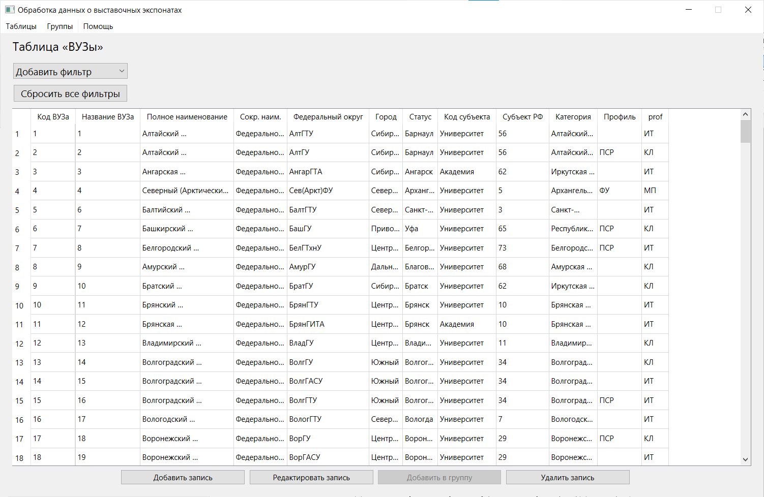
Рис. 3.6. Отображение таблицы «ВУЗы»

Ниже описаны функции которые можно применить в таблицах «Выставки», «ВУЗы», «ГРНТИ»:
- Сортировка данных
Производится нажатием на название столбца таблицы: при первом клике – сортировка по убыванию, при втором клике – по возрастанию, при третьем – возврат в исходное состояние.
- Фильтрация данных
Производится нажатием на кнопку «Добавить фильтр». В выпадающем списке необходимо выбрать параметр, по которому будет осуществляться фильтрация и в появившемся поле ввести/выбрать значение и нажать клавишу «enter».
При необходимости добавить еще фильтры – повторить действия.
Для удаления одного из примененных фильтров необходимо нажать на значок «✖» рядом с полем для ввода.
Для удаления всех фильтров необходимо нажать кнопку «Сбросить все фильтры» (рис. 3.7).
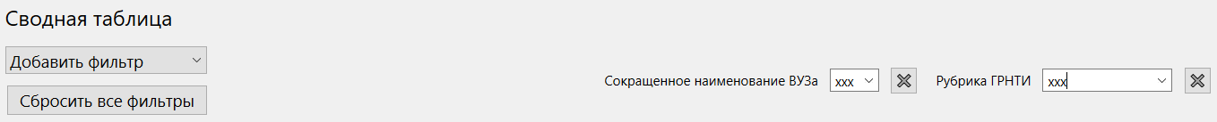
Рис. 3.7. Фильтрация
- Добавление и редактирование записей
Осуществляется нажатием на соответствующие кнопки «Добавить запись» (рис. 3.8) и «Редактировать запись» (рис. 3.9). Для правильного заполнения полей в каждом поле присутствуют подсказки.
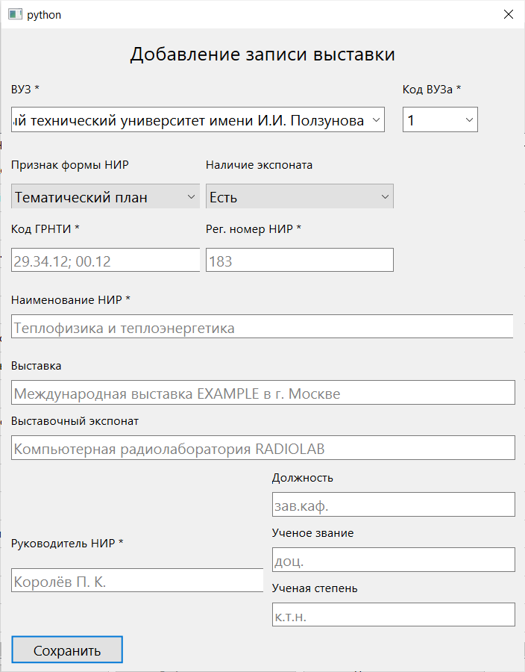
Рис. 3.8. Форма для добавления записи
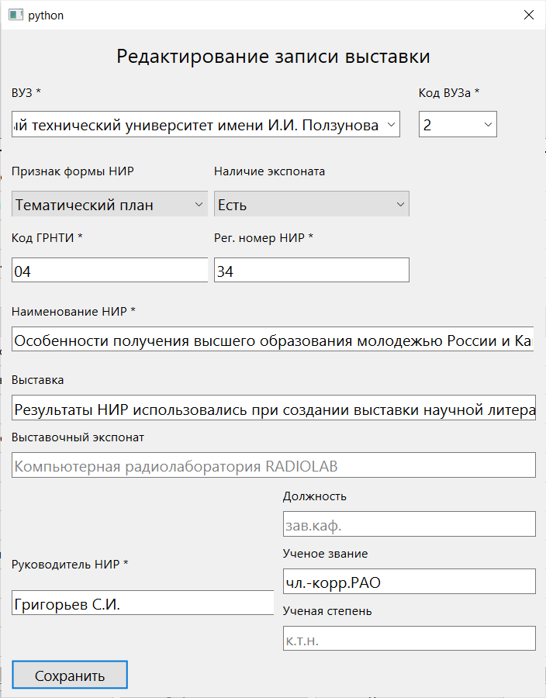
Рис. 3.9. Форма для редактирования записи

- Удалений записей
Необходимо выделить нужные строки и нажать на кнопку «Удалить запись», а затем подтвердить или отменить это действие в появившемся окне (рис. 3.10).
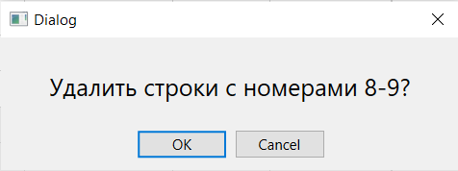
Рис. 3.10. Окно подтверждения удаления записи

- Добавление в группу
Данная функция доступна только в таблице «Сводная таблица» – Производится путем выделения необходимых записей и затем нажатием на кнопку «Добавление в группу». Открывается окно, в котором есть возможность добавить выделенные записи в имеющуюся группу или создать новую и добавить в нее (рис. 3.11).
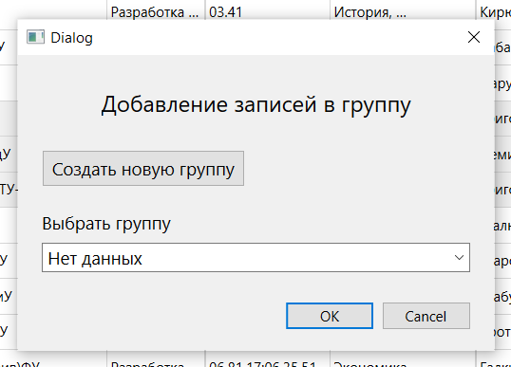
Рис. 3.11. Добавление записей в группу

С помощью вкладки меню «Группы» осуществляется переход к списку всех групп (рис. 3.12).
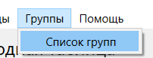
Рис. 3.12. Подменю «Группы»

На данной вкладке программы находится таблица с созданными группами (рис. 3.13)
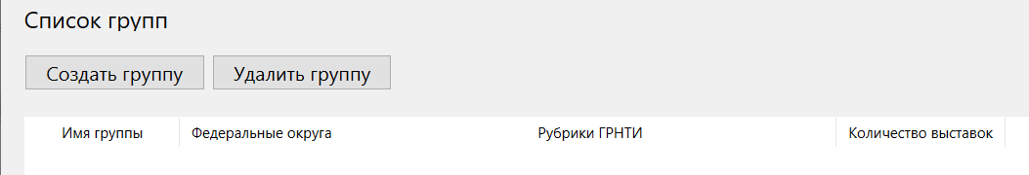
Рис. 3.13. Отображение таблицы с группами

Здесь доступны следующие функции:
  - Создание группы (рис. 3.14):
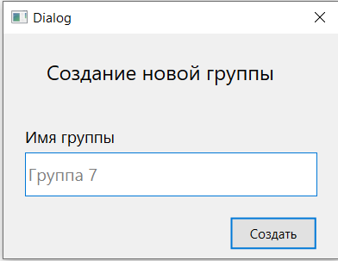
Рис. 3.14. Функция создания группы

  - Детализированный просмотр групп (рис 3.15);
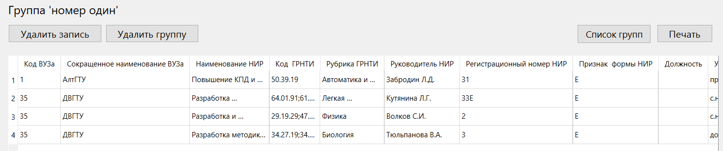
Рис. 3.15. Детализированный просмотр группы

  - Удаление групп:
Для удаления группы необходимо выделить нужную строку в таблице групп и нажать кнопку «Удалить группу», после чего, в открывшемся окне, подтвердить или отменить действие.
  - Экспорт информации из групп:
При выборе двойным кликом мыши необходимой группы, открывается подробный состав группы. Для экспорта информации из группы необходимо нажать на кнопку «экспорт». Будет сформирован файл с отчетом с расширением .xlsx.
В следующем обновлении будет доступно:
- Вкладка меню «Помощь».
- Удаление записи при детализированном просмотре группы

Результаты испытания системы
Демонстрация особенностей работы программы - полный функциональный цикл, а также нестандартные ситуации, с которыми может столкнуться пользователь:
  - Операции с таблицами с данными о выставках, ВУЗах и кодах ГРНТИ:
  - Сортировка данных. Функционал и результат сортировки данных в Таблицах Выставки, ВУЗы и коды ГРНТИ аналогичен с таблицей «Сводная таблица»
  - Фильтрация данных; Фильтрация данных работает аналогично описанному процессу в таблице «Сводная таблица»
  - Добавление новых записей:
    - Проверка целостности вводимых данных. При добавлении записей в основные таблицы присутствует функция проверки заполнения полей. Если обязательное поле не будет заполнено, программа выдаст ошибку (рис. 4.6).
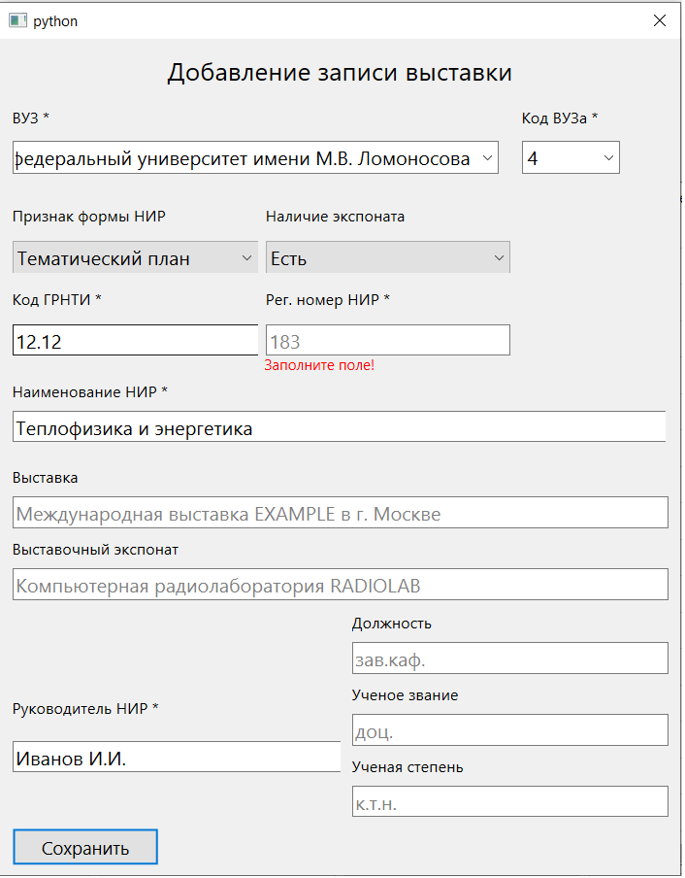
Рис. 4.6. Проверка целостности вводимых данных
- Проверка правильности вводимых данных; при некорректном вводе данных при добавлении записей, программа будет выдавать предупреждение (рис 4.7.)
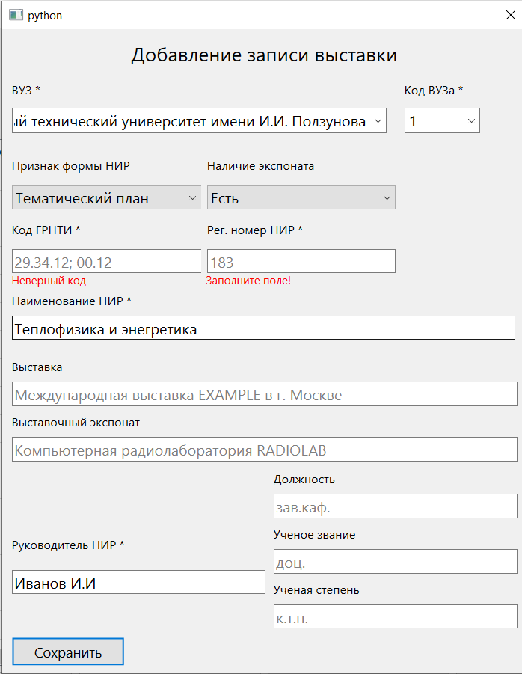
Рис.4.7. Проверка вводимых данных
  - Выделение в таблице добавленной записи. При успешном добавлении записи в таблицу курсор автоматически будет установлен на добавленной строке (рис 4.8)
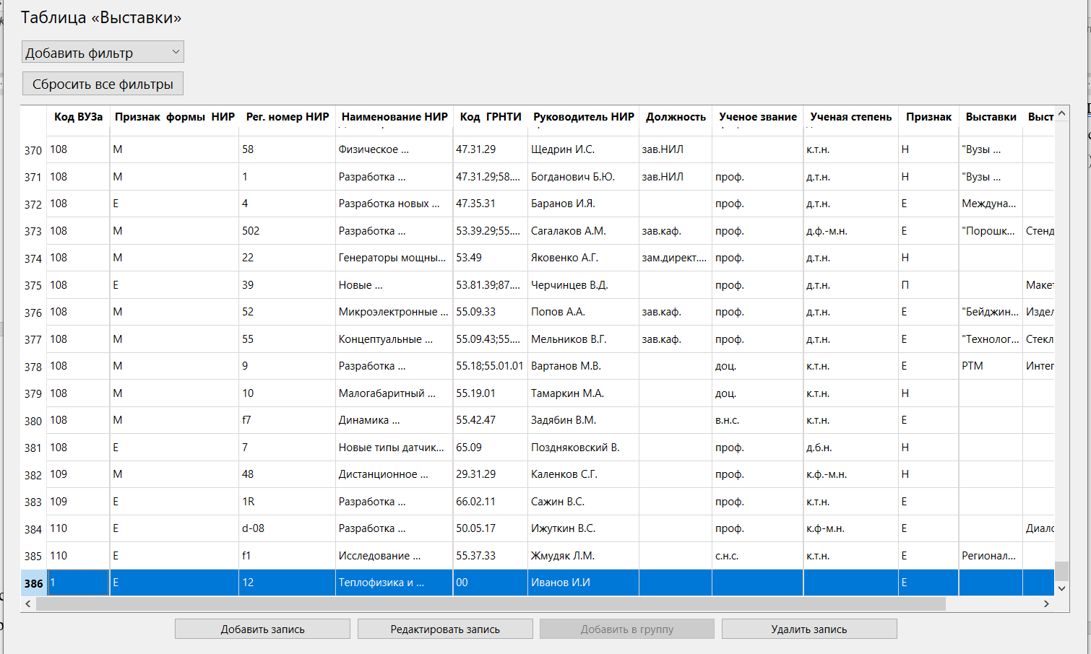
Рис. 4.8. Выделение в таблице добавленной записи
  - Редактирование записей:
    - Проверка целостности редактируемых данных. Работает как в «Добавлении записи» (рис. 4.9).
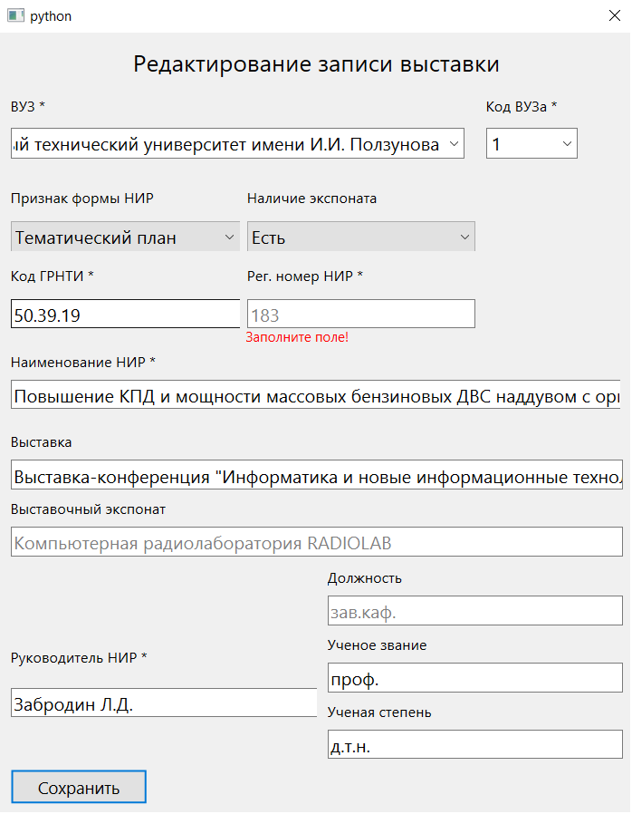
Рис. 4.9. Проверка вводимых данных
    - Проверка правильности редактируемых данных; Работает как в «Добавлении записи» ( рис 4.10).
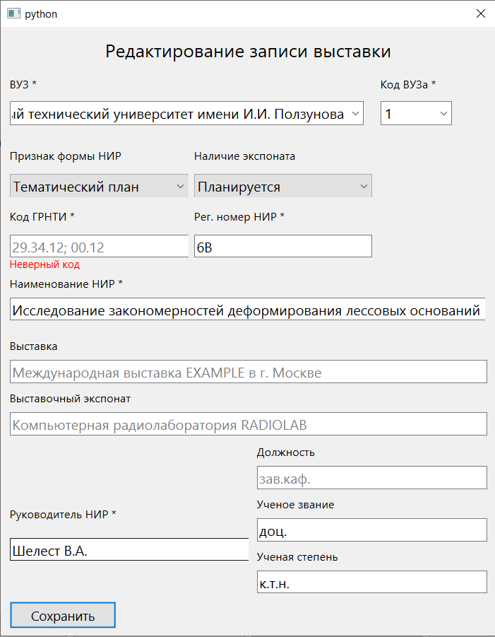
Рис. 4.10 Проверка правильности редактируемых данных.
  - Выделение в таблице отредактированной записи. Работает как в «Добавлении записи».
  - Удаление записей:
    - Запрос на подтверждение удаления выделенной строки/нескольких строк. При выделении нескольких строк, и нажатии на кнопку «Удалить запись», появится диалоговое окно с подтверждением удаления. (рис 4.11)
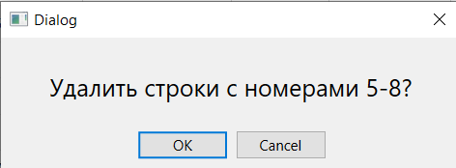
Рис. 4.11 Подтверждение удаления записей
При этом, если при удалении / редактировании записи, если не выбрать строку, с которой хотите сделать операцию, появится диалоговое окно ошибки (рис. 4.12)
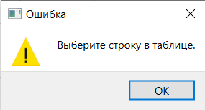
Рис. 4.12. Окно ошибки
- Операции с созданными группами:
- Экспорт информации из группы. На примере группы «уппер» экспортируем данные из этой группы. Для начала нужно перейти по вкладке «Группы» и перейти к детальному просмотру группы (рис 4.13)
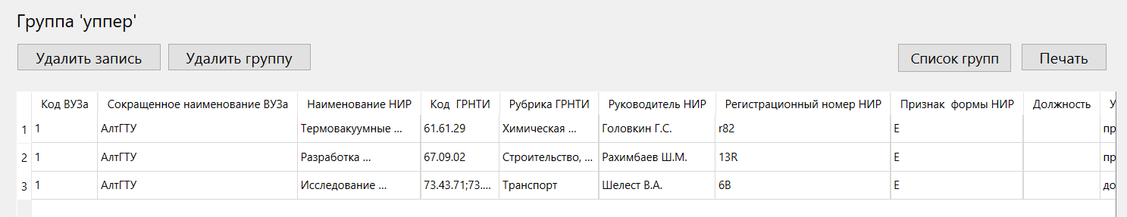
Рис 4.13. Детальный просмотр группы
После этого необходимо в правом верхнем углу кликнуть по кнопке «Печать». После этого в корневой папке проекта автоматически создастся отчет в формате xlsx ( рис 4.14 и 4.15)
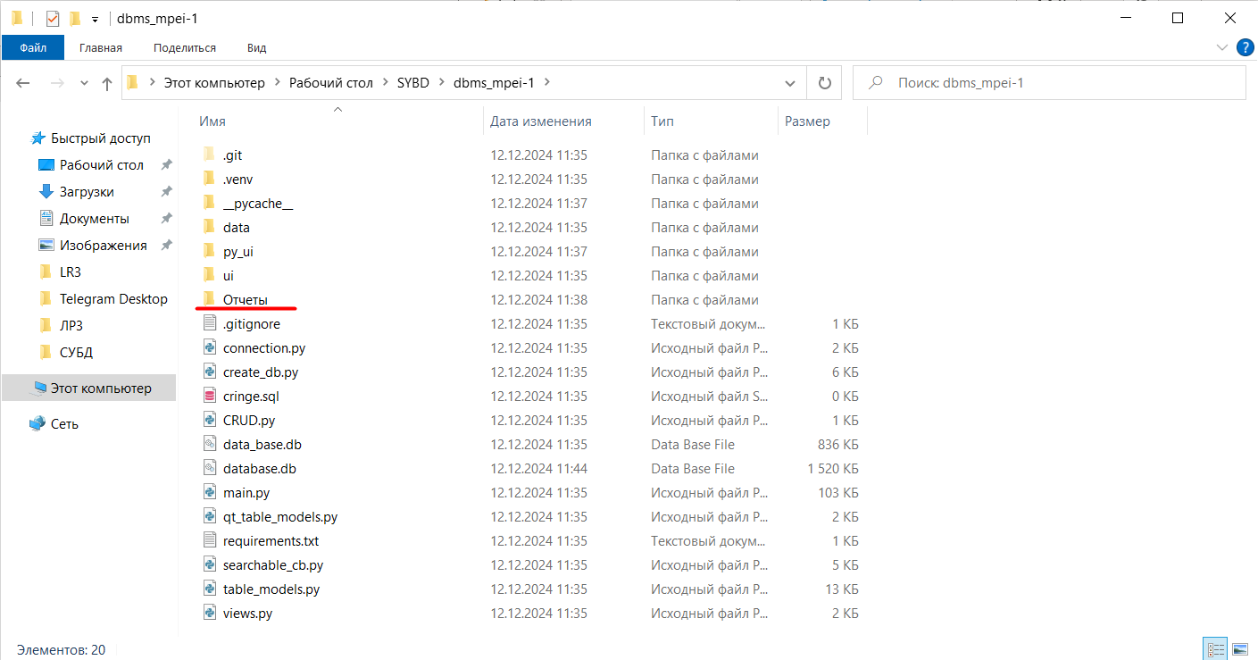
Рис. 4.14 Путь к папке «Отчёты»
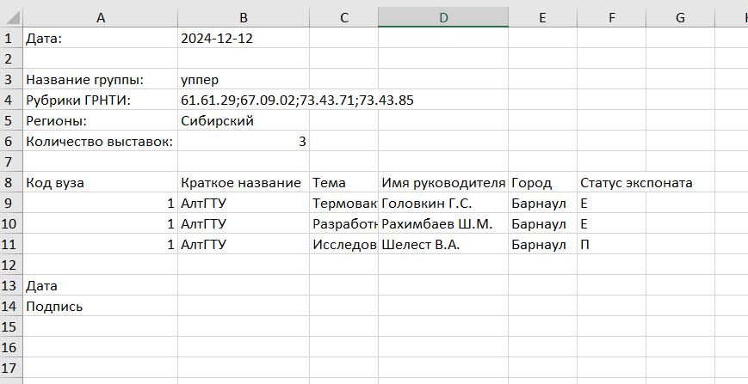
Рис. 4.15 Состав отчета по выбранной группе
При этом, если повторно экспортировать выбранную группу, в папке «Отчеты» появится дубликат отчета (рис 4.16).
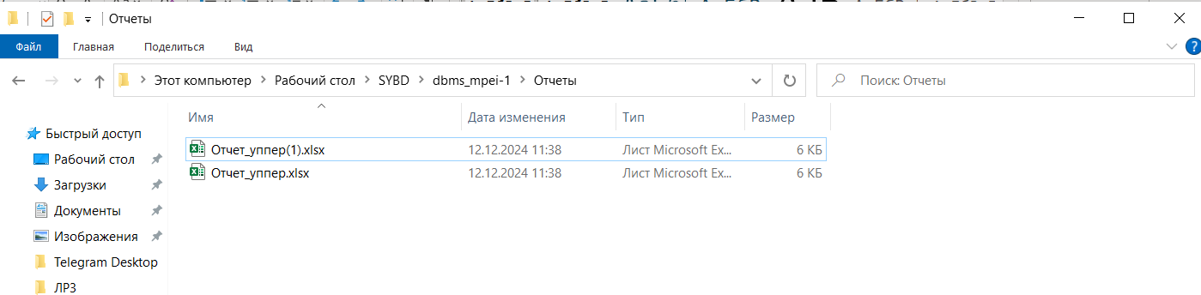
Рис. 4.16 Дублирование отчета
- Удаление группы. Для удаления группы необходимо перейти во вкладку «Группы», выбрать нужные группы и кликнуть по кнопке удалить группу. В диалоговом окне появится подтверждение операции и после нажатия кнопки «ОК» выбранная группа будет удалена из базы данных. (рис 4.17).
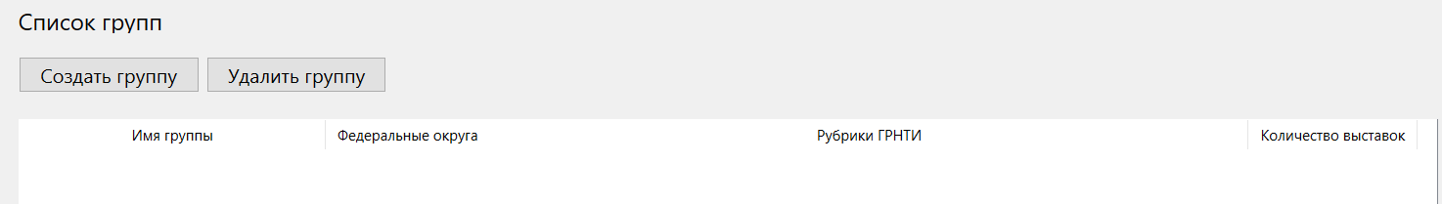
Рис 4.17. Результат выполнения функции удаления группы
  - Операции со сводной таблицей:
- Сортировка данных. Кликнем по шапке столбца «Регистрационный номер НИР» (рис 4.1)
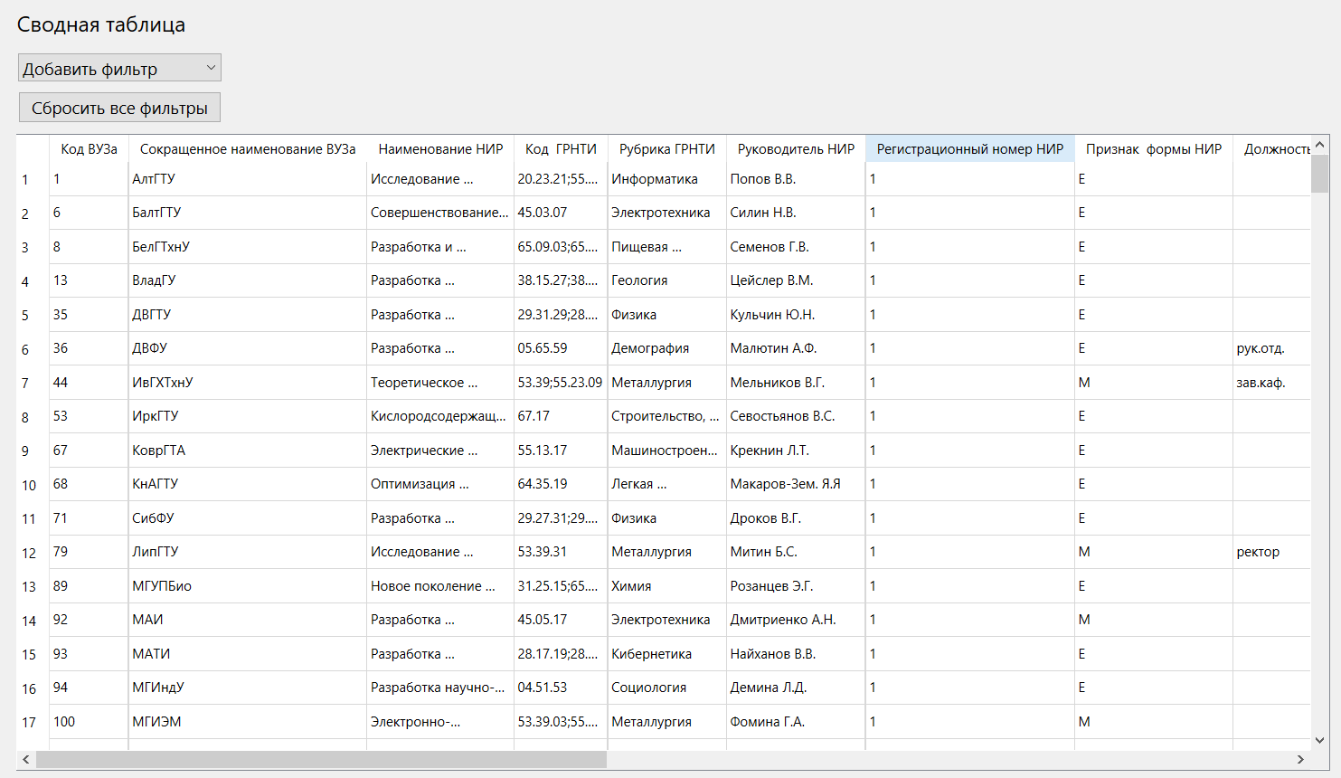
Рис. 4.1. Сортировка данных таблицы по возрастанию
- Фильтрация данных по информации о ВУЗе, НИР, выставке, рубрике ГРНТИ, местоположении и научном руководителе. Откроем таблицу «Сводная таблица» и установим фильтр «Сокращенное наименование ВУЗа» - МАДИ (рис 4.1)
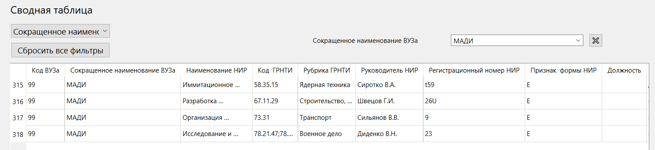
Рис. 4.1. Таблица с фильтрованными данными
Результатом выполнения являются строки, у которых Сокращенное наименование ВУЗа – МАДИ.
Попытаемся добавить несколько фильтров не заполняя значения. В выпадающем списке установим фильтр «Наименование НИР».
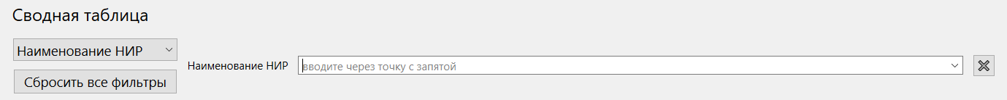
Рис. 4.1. Окно фильтрации данных.
После попытаемся установить второй фильтр «Полное наименование ВУЗа», при этом не заполняя значение первого фильтра (рис. 4.2).
Рис. 4.2. Результат
Как видно из рисунка фильтр «Наименование НИР» удалился автоматически.
- Объединение выделенных пользователем данных в новую группу. Необходимо выделить требуемые для группы строки, и нажать на кнопку «Добавить в группу», откроется диалоговое окно добавления записей в группу (рис 4.2)
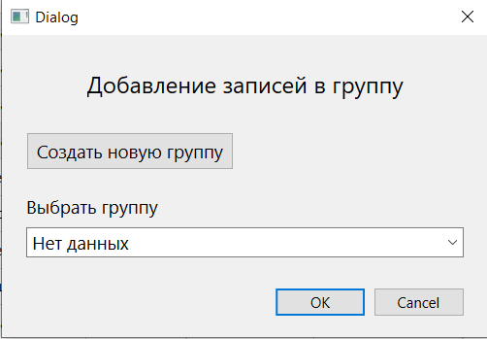
Рис. 4.2. Окно добавления записей в группу
После этого необходимо кликнуть кнопку «Создать новую группу» и в открывшемся окне ввести требуемое название и нажать кнопку «Создать» (рис 4.3).
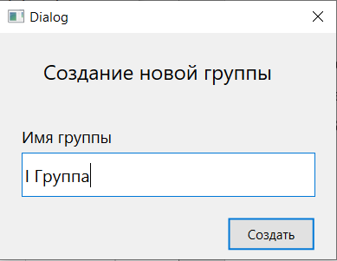
Рис. 4.3 Окно создания новой группы
Для завершения процесса добавления записей в новую группу нужно в списке созданный групп выбрать необходимую группу и кликнуть кнопку «ОК». Результатом успешного выполнения будет являться появившееся информационное окно успешного добавления записей в таблицу (рис 4.4).
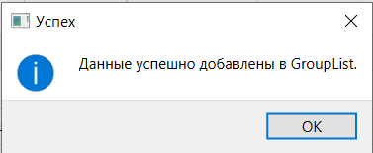
Рис. 4.4 Информационное окно, успешного добавления записей в группу
- Добавление выделенных пользователем данных в имеющуюся группу. Заранее создадим новую группу. Теперь, при выделении строк и кликнув по кнопке «Добавить в группу», необходимо лишь в списке созданных групп выбрать нужную и нажать на кнопку «ОК» (рис 4.5).
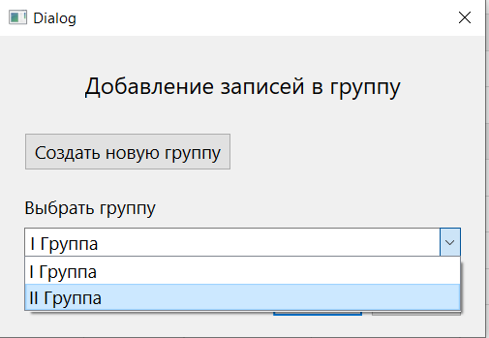
Рис. 4.5 Окно выбора группы

ЗАКЛЮЧЕНИЕ
В результате выполнения работы, согласно техническому заданию, разработано программное обеспечение для обработки и анализа данных о выставочных экспонатах, созданных на базе научно-исследовательских работ (НИР), выполняемых в вузах. Система успешно реализует все заявленные функции, включая контроль целостности данных, ввод, редактирование и верификацию информации о НИР, гибкую фильтрацию данных по различным критериям (федеральный округ, субъект федерации, город, код ГРНТИ, статус готовности экспоната), формирование и управление группами НИР для выставок, а также генерацию отчетов в виде списков НИР и подробных карточек проектов. Разработанное приложение обеспечивает эффективное управление информацией о НИР и упрощает процесс отбора экспонатов для участия в выставках, полностью удовлетворяя требованиям технического задания.

Список использованных источников
- Qt for Python: официальный сайт. –URL: https://doc.qt.io/qtforpython-6/ (дата обращения 11.12.2024).
- SQLAlchemy 2.0 Documentation: официальный сайт. –URL: https://docs.sqlalchemy.org/en/20/ (дата обращения 11.12.2024).
- MySQL Documentation: официальный сайт. –URL: https://dev.mysql.com/doc/ (дата обращения 11.12.2024).
- The Python Language Reference: официальный сайт. –URL: https://docs.python.org/3/reference/index.html(дата обращения 11.12.2024).

